الرابطة الولائية لكرة القدم وهران

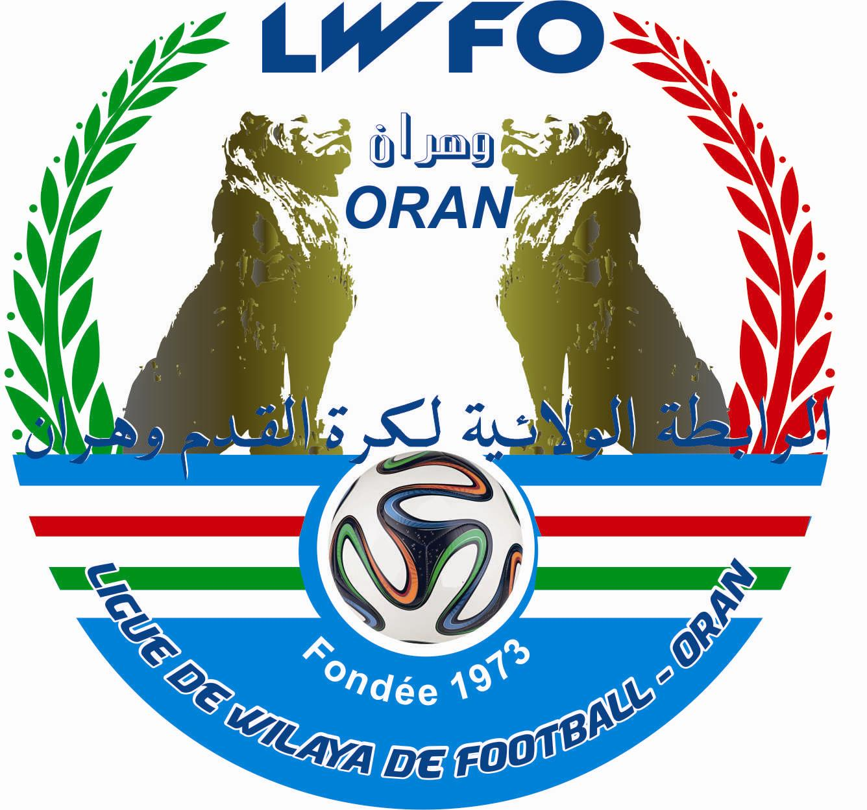
Ligue de Wilaya de Football d'Oran

⋅ ➢
النشرة الرسمية

CREANCES IMPAYEES
SAISON 2024-2025

SENIORS |  |  | JEUNES
CLUBS | CREANCES |  | CLUBS | CREANCES
ASE CHEHAIRIA | 71 000 DA |  | AMEL CHOUPOT | 13 000 DA
CA PLANTEURS | 12 000 DA |  | AR SIDI EL BACHIR | 7 500 DA
CDJ | 9 500 DA |  | AS ARZEW | 3 000 DA
CSA AZZOUZ AEK | 131 500 DA |  | CSA CASTOR | 3 000 DA
CSAS EL ANCOR | 68 500 DA |  | CSAP AIN BIA | 8 000 DA
ES SENIA | 40 500 DA |  | EC GRANINE | 33 500 DA
JS MOHGOUN | 42 500 DA |  | ESP ARZEW | 21 000 DA
JSE NEDJMA | 5 000 DA |  | FCB BOUFATIS | 186 000 DA
JS HASSI BEN OKBA | 0 DA |  | FCR BENDAOUD | 3 000 DA
KS ORAN | 0 DA |  | J YAGHMOURASSEN | 4 500 DA
NS TLELAT | 20 500 DA |  | JES AIN EL TURCK | 3 000 DA
RC ORAN | 49 500 DA |  | JM AIN EL TURCK | 0 DA
C HAI NOUR | 18 500 DA |  | JS KRISTEL | 0 DA
CM AYAYDA | 75 500 DA |  | MANABIR SENIA | 3 000 DA
CRB AIN EL TURCK | 114 500 DA |  | MC CANASTEL | 3 000 DA
AF SIDI CHAMI | 78 500 DA |  | NES BENDAOUD | 3 000 DA
CSA BOUTLELIS | 465 000 DA |  | NH EL MOHGOUN | 3 000 DA
CSA AIN EL TURCK | 0 DA |  | NOUBALAA | 3 000 DA
CSA NEDJMA | 67 000 DA |  | OB ORAN | 17 500 DA
IRB TAFRAOUI | 124 000 DA |  | RV ORAN | 100 000 DA
JM HASSI BEN OKBA | 197 500 DA |  | S HAI LOUZ | 0 DA
RC CITE PETIT | 25 000 DA |  | WA BIR EL DJIR | 73 500 DA
RM OUED TLELAT | 0 DA |  | T O T A U X | 491 500 DA
WAC ORAN | 50 000 DA
T O T A U X | 1 666 000 DA

CES CREANCES DOIVENT ETRE REGLEES POUR PRETENDRE A L'ENGAGEMENT POUR LA SAISON 2025-2026

CREANCES IMPAYEES
SAISON 2024-2025

ECOLES
CLUBS | CREANCES
AADL SENIA | 3 000 DA
ADNEDJMA | 13 000 DA
AS ARZEW | 3 000 DA
CSA CASTOR | 3 000 DA
CSAP AIN BIA | 3 000 DA
FCR BENDAOUD | 8 000 DA
HM SENIA | 3 000 DA
ITIHAD SENIA | 3 000 DA
JES AIN EL TURCK | 10 000 DA
JMC ORAN | 3 000 DA
JS KRISTEL | 3 000 DA
NES BENDAOUD | 3 000 DA
NH EL MOHGOUN | 3 000 DA
O MARSA | 3 000 DA
OB ORAN | 23 000 DA
OR ES SABBAH | 5 000 DA
RADIEUSE | 13 000 DA
RV ORAN | 155 000 DA
TRM BETHIOUA | 3 000 DA
W HAI ZITOUN | 10 000 DA
ZAMALEK | 3 000 DA
T O T A L | 471 000 DA

TOTAL CREANCES SAISON 2024-2025

2 628 500 DA

لـــــجــــنــــة اﻻنـــــضـــــبـــــــاط

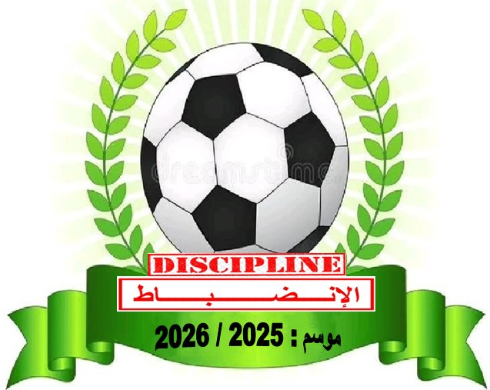

◄ الـــــرئــــيـــــــس : السيد مكنوس امين
◄ الأمــــــــيــــــــن : السيد راشدي علي
◄ عــــــــضـــــــــو : السيد عكرمي محمد

الـعــقـــوبــات الــمــتــبــقـــيـة لــفــئــة الأكـابــر
موسم: 2024/2025
(بــــكــــل تــــحـــــفـــــظ)
باقي للتنفيذ | السبب | العقوبة | تاريخ العقوبة | تاريخ المقابلة | النادي | رقم الرخصة | الإسم و اللقب | رقم
9.12.2025 | اعتداء على الحكم | سنة واحدة نافذة | 09.12.2024 | 23.11.2024 | CSABT | 2350 | عبد القوي مروان | 02
23.12.2025 | اعتداء على الحكم | 01 سنة نافذة | 23.12.2024 | 21.12.2024 | RCO | 1183 | شرواق صلاح الدين | 03
20.1.2026 | بصق + شتم + محاولة الاعتداء على الحكم | سنة واحدة نافذة | 20.01.2025 | 17.01.2025 | NST | 3347 | جلول معزوز | 05
03.3.2026 | اعتداء على الحكم | 01 سنة نافذة | 03.03.2025 | 28.02.2025 | JSHBO | 0500 | طيور محمد | 07
01 مقابلة واحدة نافذة | شتم الحكم | 04 مقابلات نافذة | 14.04.2025 | 10.04.2025 | CSA.AZZ | 1174 | مهدي عبد الصمد | 09
07 مقابلات | محاولة الاعتداء على الحكم | 10 مقابلات نافذة | 14.04.2025 | 12.04.2025 | CAP | 1407 | الهواري عبد الكريم | 10
02 مقابلات نافذة | سب الحكم | 04 مقابلات نافذة | 28.04.2025 | 18.04.2025 | WAC | 0178 | بركي نصر الدين | 11
04 مقابلات نافذة | سلوك غير رياضي اتجاه الحكم | 04 مقابلات نافذة | 05.05.2025 | 01.05.2025 | CSA.AZZ | 1825 | رحو واضح | 12
02 مقابلات نافذة | لعب خشن | 02 مقابلات نافذة | 05.06.2025 | 01.05.2025 | CSA.AZZ | 2471 | دماش جمال | 13
04 مقابلات نافذة | محاولة الاعتداء على الحكم | 10 مقابلات نافذة | 17.02.2025 | 15.02.2025 | AFSC | 3363 | روام سريك | 14
03.3.2026 | سلوك غير رياضي + اعتداء على الحكم لموسم 2023/2024 | سنتين نافذة | 04.03.2024 | 02.03.2024 | CRBAET | 0262 | دريد محمد سالم | 15

*ARTICLE 140 : responsabilité du décompte des sanction --- المادة 140 : مسؤولية حساب العقوبات*
*Le décompte des sanctions, avertissement ou autres relève de la seule responsabilité des clubs.
حساب العقوبات- الإنذارات أو عقوبات أخرى يخص بها النادي المعني*
*ARTICLE 141 -142 -- المادة 141 – 142/2*

الـعــقــوبـات الــمــتــبــقــيــة لــفــئــة الــشــبـانيـة

موسم :2024/2025

( بكل تحفظ )

باقي للتنفيذ | السبب | العقوبة | تاريخ العقوبة | تاريخ المقابلة | النادي | رقم الرخصة | الإسم و اللقب | رقم
28.02.2026 | اعتداء على احد الرسميين | 12 أشهر نافذة | 03.03.2025 | 28.02.2025 | ESS | 2814 | خليفة سفيان | 02
02 مقابلة نافذة | ألفاظ مسيئة اتجاه الرسميين | 02 مقابلة نافذة | 05.05.2025 | 03.05.2025 | A.CH | 4564 | مورو محمد | 03
02.10.2025 | سوء تصرف اتجاه الرسميين | 04 أشهر | 03.06.2025 | 02.06.2025 | JESAET | 0175 | بن عبد الرحمان مهدي | 05
03.06.2027 | اعتداء على الحكم | سنتين | 03.06.2025 | 31.05.2025 | OBO | 0192 | بلغالية بوعبد الله | 07

*ARTICLE : 115-117-118 du RG Jeunes *2015* -- المادة: 115-117-118 من التنظيم العام لفئة الشبانية *2015*

ECOLES DE FOOTBALL
♦ Président : Mr.Tolba Yahia
♦ Secrétaire : Mr. Bouhafs Islam
♦ Conseiller technique : Mr. Haouar Abdelaziz
♦ Sélectionneur écoles : Mr. Belarbi Omar
♦ Discipline écoles : Mlle Brahmi Asma
***********************************************************
COMMUNIQUE

NOUS PORTONS A LA CONNAISSANCE DES PRESIDENTS DES CLUBS ECOLES DE FOOTBALL ,QUE L’ENGAGEMENT POUR LA SAISON 2025/2026 EN CATEGORIES U15/U13/U12/U11, EST OUVERT UNIQUEMENT AUX CLUBS DE LA NATIONALE UNE /NATIONALE DEUX / ET L’INTER REGION.

**********************************************
بــــــــــلاغ

ليكن في علم رؤساء نوادي مدارس كرة القدم، إن الانخراط للموسم 2025/2026 في الفئات اقل من 15سنة /13سنة/12سنة/11سنة، سيكون مفتوح فقط للنوادي التي تنتمي إلى القسم الأول المحترف والقسم الثاني الهاوي والقسم الثالث مابين الرابطات.

LE PRESIDENT CEF

FINALES COUPE DE WILAYA ECOLES
U-9 / U-11 / U-12 / U -13 / U-15
STADE AHMED ZABANA
LE SAMEDI 12/07/2025
PRESENCE A 14H30’

*U-9* 16H00’ (2 x 12 minutes)
WHZ - MANABIR

*U-11* 16H30’ (2 x 15 minutes)
GMS – RADIEUSE

*U-12* 17H15’ (2 x 20 minutes)
MANABIR – ASMO

*U-13* 18H15’ (2 x 20 minutes)
ASMO – JMAET

*U-15* 19H15’ (2 x 30 minutes)
JSK – NOUBALAA

CHAMPIONS SAISON :2024/2025

CLUBS CATEGORIES JEUNES

GROUPE *A* = U19 : JSMO - U17 :CSAPAB -U15 :JSMO
GROUPE *B* = U19 : NST - U17 :WACO -U15 :WACO
GROUPE *C* = U19 : RCCP - U17 :CSAAET -U15 :JYO

CLUBS ECOLES DE FOOTBALL

-U14-
GROUPE *A* = U14 : MANABIR SENIA
GROUPE *B* = U14 : NOUBALAA

-U13-
GROUPE *A* = U13 : RCG ORAN
GROUPE *B* = U13 : FM BELGAID
GROUPE *C* = U13 : CSA CASTOR
GROUPE *D* = U13 : JIL MONTE CARLO

-U12-
GROUPE *-* = U12 : RADIEUSE

-U11-
GROUPE *A* = U11 : ORES SABAH
GROUPE *B* = U11 : RV ORAN
GROUPE *C* = U11 : GMS H.SALEM
GROUPE *D* = U11 : MANABIR SENIA

FAIR PLAY*U9*
FAIR PLAY = U9 : SHL HAI LOUZ

CES EQUIPES SONT INVITEES LE 12 JUILLET 2025 A 16 H AU STADE AHMED ZABANA POUR RECEVOIR LEUR COUPE DE « CHAMPION DE GROUPE »

